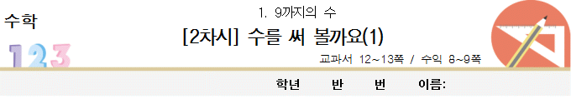
Bài 1. Số từ 1 đến 9
[Mục 2] Cùng xem cách viết chữ số nhé (1)
Toán
SGK Trang 12~13
Năm học Lớp Tên
1. Xem tranh bên dưới và đánh dấu O vào ô trống tương ứng với số lượng. Viết và đọc các chữ số
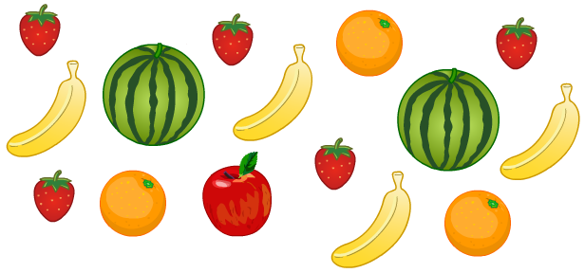
Viết: ( )
Đọc : ( )
Viết: ( )
Đọc : ( )
Viết: ( )
Đọc : ( )
Viết: ( )
Đọc : ( )
Viết: ( )
Đọc : ( )
[Bài 2] Cùng xem cách viết chữ số nhé (1)
SGK Trang 12~13
Toán
Khối Lớp Tên
1. Số từ 1 đến 9
1. Xem tranh bên dưới và đánh dấu O vào ô trống tương ứng với số lượng. Viết và đọc các chữ số
Viết: ( 5 )
Đọc : ( Năm )
Viết: ( 4 )
Đọc : ( Bốn )
Viết: ( 3 )
Đọc : ( Ba )
Viết: ( 1 )
Đọc : ( Một )
Viết: ( 2 )
Đọc : ( Hai )

